Rückmeldeblatt zum Ortswunsch der Ausbildungsschule
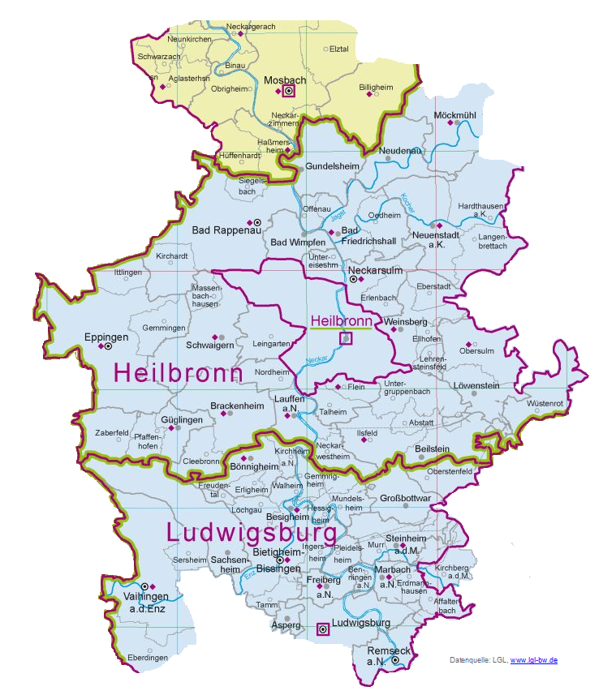
Einzugsgebiet des Seminars Heilbronn

Das Seminargebiet umfasst:
- den Stadt- und Landkreis Heilbronn,
- den südlichen Teil des Neckar-Odenwaldkreises
(Region um Mosbach) und
- den nördlichen Teil des Landkreises Ludwigsburg,
einschließlich des Stadtgebiets Ludwigsburg

Nähere Informationen erhalten Sie auf unserer Homepage unter
https://gs-hn.seminare-bw.de/,Lde/Startseite Ausbildung Ausbildungsschulen

Bitte um Bearbeitung und Rücksendung per E-Mail nach Aufforderung

Persönliche Daten:
Name | Vorname
Straße

PLZ | Ort
Mobilfunknummer (Ihre Erreichbarkeit) | weitere Telefonnummer (Ihre Erreichbarkeit)
E-Mail

Studierte Fächer:
Fach 1 | Fach 2
Weitere Qualifikationen (ohne Nachweise)

Wünsche:
Einzugsregion
Heilbronn Mosbach Ludwigsburg
Schulort(e)

Gründe

Sonstiges

Bitte leiten Sie uns dieses Blatt erst dann und nach Aufforderung zu, wenn Sie dem Seminarstandort Heilbronn (GS) zugewiesen sind. Beachten Sie dabei bitte die in der Aufforderungsnachricht enthaltene Terminfrist. Die Aufforderungsnachricht erhalten Sie per E-Mail zum gegeben Zeitpunkt an die in VD online angegebene E-Mail-Adresse.
Ggf. Fortsetzung auf gesondertem Beiblatt.

